Profesora: Anyerine Castro Curso: 8º básico
Asignatura: Matemática

EVALUACIÓN FORMATIVA II
Nombre: ________________________Curso: ___ Puntaje: ___/
La siguiente actividad tiene como finalidad monitorear tu proceso de aprendizaje, es decir, verificar lo que has aprendido en las semanas anteriores. Recuerda que los contenidos trabajados fueron:

Esta evaluación deberá ser entregada como plazo máximo el viernes 5 de junio, a través de la plataforma Alexia o al correo matematicacepj@gmail.com.
- ¿Por qué número se debe multiplicar -1,5 para que se ubique en el intervalo B?
- Por cualquier número entre 1 y 0.
- Por cualquier número entre -1 y 0.
- Por cualquier número entre 1 y -1.
- Por cualquier número entre -1,5 y 1,5.

- ¿Por qué número se debe multiplicar 3,5 para que se ubique en el intervalo D?

- Por cualquier número mayor a 1.
- Por cualquier número menor a -1.
- Por cualquier número entre 0 y 1.
- Por cualquier número entre 0 y -1.

- ¿Cuál es el resultado de la siguiente expresión?
-3 •$(-\frac{1}{4})$ : $(-\frac{2}{3})$ =
- $-\frac{3}{2}$
- $-\frac{6}{16}$
- $-\frac{9}{8}$
- $\frac{3}{8}$

- Observa la recta numérica:
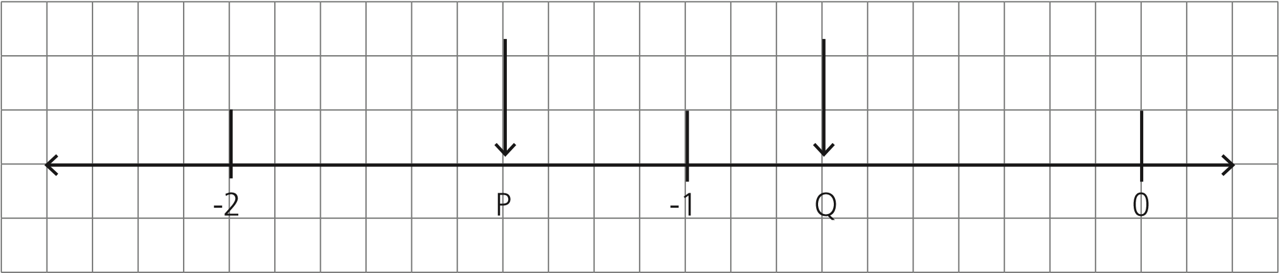
¿A qué números racionales corresponden los que se ubican en la letra P y Q?

P Q
  - -2,6 -1,3
  - -1,4 -1,3
  - -1,4 -0,7
  - -0,7 -1,4

• (-2,4) • ( - ) =
- ¿Cuál es el resultado del siguiente ejercicio?
  - -9
  - -1,44
  - 1,44
  - 9
- ¿A qué número decimal corresponde la fracción - ?
  - -0,4
  - -0,5
  - -2,5
  - 0,4

- En el Banco de Manuel le descuentan de su sueldo por concepto de salud. ¿Qué fracción representa los descuentos de 6 meses?
  - $\frac{12}{5}$
  - $-\frac{12}{5}$
  - $-\frac{37}{5}$
  - $-\frac{9}{5}$
8. Martín compró una bebida de $\frac{10}{2}$ de litro y la repartió en vasos de $\frac{1}{4}$ de litro, ¿para cuantos vasos le alcanzó?
- $\frac{1}{20}$
- $\frac{10}{8}$
- 10
- 20

- ¿En qué cuadrante se ubicará el resultado del siguiente ejercicio?
3,5 : -4,5 =
I II III IV

-6 -5 -4 -3 -2 -1 0 1 2 3 4 5 6
  - I
  - II
  - III
  - IV

- Resuelve:

3
6

•

(-1)
6
=
a)
b)
c)
d)

- Ordena los siguientes números racionales de menor a mayor:

2,3; -0,6; $\frac{4}{5}$ ; - $\frac{3}{10}$; 1,3
- - $\frac{3}{10}$; -0,6; 1,3;$\frac{4}{5}$ ; 2,3
- -0,6; - $\frac{3}{10}$; $\frac{4}{5}$ ; 1,3; 2,3
- - $\frac{3}{10}$; -0,6; $\frac{4}{5}$ ; 1,3; 2,3
- - $\frac{3}{10}$; -0,6; 1,3; 2,3; $\frac{4}{5}$

- ¿Qué potencia representa el diagrama de árbol?
- $2^{3}$
- $3^{2}$
- $3^{3}$
- $2^{2}$

- Una bacteria se duplica cada 6 horas. Si se pusieron en un frasco de cultivo dos bacterias. ¿Cuantas bacterias habrá al cabo de 48 horas?
- 24
- 96
- 256
- 512

- Resuelve los siguientes ejercicios indicando el término que falta.
${14}^{21}: {14}^{3}= {14}^{}$
- 7
- 18
- 24
- 63

- Al siguiente ejercicio le faltan los exponentes: ¿Cuál de las siguientes posibilidades para los exponentes m y n, son correctas?
$$3^{m}:3^{n}= 3^{3}$$
- m = 2 y n = 1
- m = 0 y n = 3
- m = 3 y n = 0
- m = 3 y n = 1

